附件2

仙桃市卫健委位置地图
（百度地图）
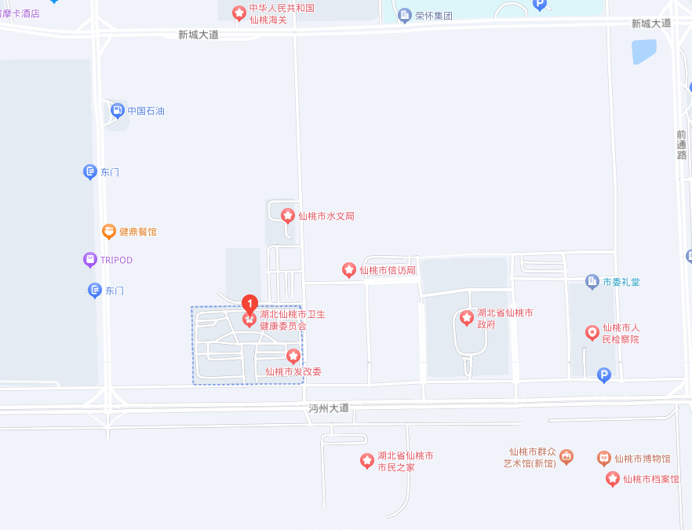
具体地址：仙桃市卫健委（仙桃市沔州大道北九局G栋）
乘车路线:
市内考生，乘坐出租车或乘坐7、16、18路公共汽车到“市政府”站下车然后步行至市卫健委。
市外乘坐动车的考生，在仙桃站下车的考生，乘坐7路公共汽车到“市政府”站下车然后步行至市卫健委。

